FORMATO DE SOLICITUD DE APOYO PARA LA CONVOCATORIA 1
“INCUBACIÓN DE EMPRESAS”
DEL PROGRAMA DE APOYO A EMPRENDEDORES PARA EL EJERCICIO FISCAL 2019 DEL INSTITUTO OAXAQUEÑO DEL EMPRENDEDOR Y DE LA COMPETITIVIDAD
No. De FOLIO:
(Uso exclusivo del IODEMC)
- INFORMACIÓN GENERAL
(todos los campos son obligatorios)
Nombre del solicitante (emprendedor o representante legal de la empresa): (I)

Domicilio particular | Calle y número: |  |  | Teléfono:
 | Colonia: |  | C.P.: | Celular:
 | Municipio: | Correo electrónico:
Señala el nombre y teléfono de una referencia personal:
Nombre: |  | Teléfono:
En caso de estar constituido legalmente como empresa (persona física o moral) contesta los siguientes datos:
Razón social:

RFC: (II)
Domicilio legal | Calle y número: |  |  | Teléfono:
 | Colonia: |  | C.P.: | Celular:
 | Municipio: | Correo electrónico:

II. IDEA DE NEGOCIO
- Describe de forma clara y concisa en qué consiste la idea de negocio (300 a 900 caracteres):

¿En qué consiste tu idea de negocios?

¿Cuál es la necesidad que pretendes resolver?

¿En dónde vas a establecer tu negocio y qué cobertura esperas tener de tu producto o servicio en el corto plazo?

¿Quiénes son tus clientes?

¿Cuál es el problema principal que quieres resolver? (400 a 900 caracteres):

¿A cuántas personas afecta el problema que identificas?
Número de personas:
Estrato social:
Edad:
- Describe el producto o servicio que involucre tu propuesta (No más de 500 caracteres):

Costo aproximado:
Modo de comercialización:
¿Cuál es la diferencia con lo que ya existe?
¿Es con fines de lucro?

Si ya tienes un prototipo o estas experimentando en el mercado, inserta una imagen de tu producto o servicio:

- ¿Quiénes estarían interesados en adquirir tus productos o servicios? o si es una propuesta sin fines de lucro ¿quién es tu población objetivo a beneficiar? Describe toda la información que has recopilado de ellos

Arquetipo del cliente (persona física o consumidor final)
Edad
Sexo
Nivel socioeconómico
Estado Civil
Escolaridad
Ubicación geográfica
Hábitos de consumo
Arquetipo del cliente (persona moral, cuando tus clientes son empresas)
Micro |  | Pequeña |  | Mediana
Ubicación geográfica
Frecuencia de compra

- Análisis de la competencia.
Si tu propuesta es sin fines de lucro señala ¿qué otros servicios o productos están siendo alternativas de solución similares a la que tu propones? (No más de 500 caracteres)
Criterio | Competidor 1 | Competidor 2 | Competidor 3
Nombre
Ubicación
Cobertura
Características destacables del Producto o servicio
Diferenciador
Redes sociales
Nivel de precio (alto, medio, bajo)
Fortalezas de tus competidores
Debilidades de tus competidores

- Describe tu propuesta de valor.

- De la siguiente imagen, marca con una X los elementos que cubre la propuesta de valor de tu producto o servicio.

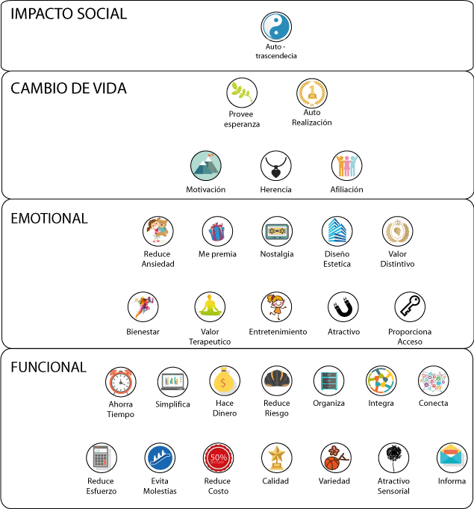
EMOCIONAL
Fuente: 2015 BAIN & COMPANY INC. de "Los elementos de valor" septiembre 2016.

- Describe la propuesta de valor de tu producto o servicio: ¿qué ventajas o diferenciadores tienes con respecto a la competencia que haría que los clientes prefieran tu propuesta? (No más de 500 caracteres)

- ¿Cómo esperas obtener ingresos en tu empresa, o si tu propuesta es sin fines de lucro cómo planeas que el proyecto pueda sostener su operación? (No más de 500 caracteres)

III.PITCH
Realiza un video con la presentación verbal y concisa que exponga tu proyecto empresarial (PITCH) de máximo 2 minutos. (El video debe subirse a YouTube, señalar el nombre* con el que se sube el video y señalar la liga de acceso en esta solicitud, se creativo e innovador y muestra todo lo que consideres importante en tu propuesta).

*El nombre del Pitch será conformado de la siguiente manera:
Nombre_Apellido Paterno_Apellido Materno_Convocatoriaincubación
Ejemplo:
Juan_Perez_Perez_Emprendimientotradicional

Completar el formulario que se encuentra en la siguiente liga:
http://bit.ly/PAEM2019_Convocatoria1

Tips importantes:
- Realiza un guion con lo más importante que quieras transmitir de tu proyecto
- Ensaya tu discurso con distintas personas y pregunta si hay claridad en el mensaje
- Pon atención a tu entonación, ritmo y volumen de voz
- Cuando grabes el video, cuida que no tengas ruido exterior para poder escucharlo bien
- Puedes agregar, imágenes, videoclips, anotaciones o cualquier recurso que consideres necesario para reforzar la información
- En la información que compartas procura incluir datos interesantes de la actividad de tu sector que capten la atención de quien te escucha

IV. IMPACTO GENERADO POR EL PROYECTO
- Describe los impactos que tu proyecto genera en los siguientes rubros una vez puesto en marcha:
- Social:

- Ambiental:

- Económico:

- ¿Cuántos socios o empleados participan actualmente en el proyecto o empresa? |  | - ¿Cuántos empleos esperas generar con tu empresa en el corto plazo?
V. ALTO IMPACTO
(Únicamente para proyectos que busquen la beca de incubación de alto impacto)
- Describe lo más detallado posible en qué aspecto consideras que tu proyecto genera alto impacto que te diferencie de un proyecto tradicional: puede ser en lo ambiental, económico, social, cultural, calidad de vida en la comunidad, etc. (No más de 500 caracteres)

- Describe de que formas estas incorporando innovación en tu proyecto:

VI. INFORMACIÓN DEL EMPRENDEDOR

- ¿A qué te dedicas? ¿Qué haces actualmente para mantenerte?

- ¿Cuáles son tus trabajos anteriores?

- Menciona qué tan preparado estás en el sector en el que quieres emprender

- ¿Cuáles consideras que son tus mayores cualidades como persona?

- ¿Cuáles consideras son tus debilidades como persona?

Identifica tu tipo de emprendimiento de acuerdo con las siguientes definiciones:

( ) Tradicional
( ) Base tecnológica
( ) Alto impacto

EMPRENDIMIENTO TRADICIONAL: Proyectos enfocados a actividades de comercio, servicios o industria ligera que desarrollen una propuesta de valor en los productos o servicios que ofrecen, innovando en procesos, diseño de productos o en su modelo de negocios sea su fin lucrativo o no.
EMPRENDIMIENTO DE BASE TECNOLÓGICA: Proyectos en los que el uso de la tecnología es el elemento básico de la estrategia de negocios, partiendo de la investigación y desarrollo tecnológico para generar innovación en diversas áreas tales como tecnologías de la información, agroindustria, robótica, electrónica y energías renovables, entre otras.
EMPRENDIMIENTO DE ALTO IMPACTO: Proyectos que cuenten con alto potencial económico y/o impacto social que se traduzcan en productos, servicios y/o modelos de negocio que crecen de manera rentable, rápida y sostenida y que son capaces de generar riqueza, trabajo y desarrollo regional desde una visión global por medio de una empresa.

__________________________________
Nombre y firma del solicitante

ANEXOS
- Copia de Identificación Oficial con fotografía
- Copia de CURP
- Para el caso de las personas morales documento que acredite la representación legal de la empresa y carátula de cuenta bancaria vigente cuyo titular sea el SOLICITANTE.
- Copia de la cédula fiscal en donde se compruebe una antigüedad no mayor a dos años, sólo en el caso de personas fiscas o morales constituidas.
- Comprobante de domicilio con antigüedad no mayor a tres meses. Deberá coincidir con el domicilio registrado en el formato de SOLICITUD DE APOYO.
- FORMATO DE PRIMER CONTACTO debidamente requisitado (descarga formato en: www.iodemc.oaxaca.gob.mx).
- INSTRUMENTO DE PRE-EVALUACIÓN debidamente requisitada (descarga formato en: www.iodemc.oaxaca.gob.mx).
- Carta compromiso de la aportación de los recursos por parte del beneficiario (descarga formato en: www.iodemc.oaxaca.gob.mx)
- Carta bajo protesta de decir verdad en donde manifieste que no ha sido beneficiado previamente con un APOYO para el mismo fin por parte de otra dependencia o entidad del gobierno federal, estatal o municipal en el ejercicio fiscal 2018 y 2019 o del mismo Programa de Apoyo a Emprendedores del IODEMC 2019 (descarga formato en: www.iodemc.oaxaca.gob.mx).
- Carta de intención de colaboración firmada y sellada por la INCUBADORA con la cual se tiene la intención de trabajar (Este documento no garantiza la colaboración formal con la INCUBADORA).

Los datos personales proporcionados en este formato son de carácter confidencial y protegidos obedeciendo a lo que señala la Ley Federal de Protección de Datos Personales en Posesión de Particulares (LFPDPPP).

